|  |  |  |  |  |  |
| --- | --- | --- | --- | --- | --- |
| ДЕПАРТАМЕНТ ОБРАЗОВАНИЯ ИВАНОВСКОЙ ОБЛАСТИ  Областное государственное бюджетное профессиональное образовательное учреждение  «Ивановский промышленно-экономический колледж» | | | | | |
|  | | | | | |
| **КУРСОВОЙ ПРОЕКТ** | | | | | |
|  | | | | | |
| **Разработка программного обеспечения мобильного приложения для ведения дневника и блога** | | | | | |
| **ИВПЭК. 09.02.07. 22** | | | | | |
|  | | | | | |
|  | | **Специальность:** | | **09.02.07 Информационные системы и программирование,**  **базовая подготовка** | |
|  | | | | | |
|  | | | | | |
| Руководитель курсового проекта | | |  | | Р.В. Вяткин |
| Выполнил обучающийся группы 407а | | |  | | Д.Г. Карташов |
|  | | |  | |  |
|  | | | | | |
|  | | | | | |
| Курсовой проект выполнен и защищен с оценкой__________________________________ | | | | | |
|  | | | | | |
| «___» ________________ 2025 г. | | | | | |
|  |  | | | | |
|  |  | | | |  |
|  |  | | | |  |
|  | Иваново 2025 | | | |  |
|  | | | | | |
|  | | | | | |
|  | | | | | |

Содержание

Введение 3

1 Концептуальное проектирование 5

1.1 Теоретический вопрос 5

1.2 Спецификация требований программного обеспечения 8

1.3 Требование к программному средству 8

2. Техно-рабочий проект 12

2.1 Алгоритм решения поставленной задачи программного продукта 12

2.2 Обоснование выбора средств разработки 14

2.3 Разработка макета приложения 18

2.4 Описание разработки приложения 20

2.5 Тестирование приложения 22

3. Рабочая документация 24

3.1 Руководство пользователя 24

3.2 Руководство программиста 39

Заключение 44

Список использованной литературы 45

Приложение 46

Введение

В современную эпоху цифровизации ведение личных записей и публикация контента становится неотъемлемой частью повседневной жизни. Мобильные устройства являются основным инструментом для создания и потребления контента, что создает потребность в удобных и функциональных приложениях для ведения блогов и дневников.Актуальность разработки мобильного приложения DayBlog обусловлена растущим спросом на персонализированные инструменты для ведения записей с возможностью их публикации. Существующие решения часто либо слишком сложны для повседневного использования, либо не предоставляют необходимой функциональности для управления личным контентом.Цель работы: разработка Android-приложения для ведения личного дневника и блога с возможностью публикации записей, поддержкой мультимедийного контента и современным пользовательским интерфейсом.

Задачи проекта:

1. Анализ существующих решений и определение ключевых функциональных требований.
2. Проектирование архитектуры приложения с использованием современных технологий Android.
3. Разработка системы хранения и управления записями с использованием Room Database.
4. Реализация пользовательского интерфейса на базе Jetpack Compose.
5. Внедрение функционала работы с изображениями и медиафайлами.
6. Создание системы публикации и управления контентом.
7. Тестирование и оптимизация производительности приложения.

Объект исследования: процесс разработки мобильного приложения для ведения личного дневника и блога.Предмет исследования: методы и технологии создания Android-приложения с использованием современного стека технологий: Kotlin, Jetpack Compose, Room Database, Material Design 3.Практическая значимость работы заключается в создании удобного инструмента для ведения личных записей с возможностью их публикации, который может быть использован широким кругом пользователей. Приложение предоставляет функционал для создания, редактирования и организации записей, поддерживает работу с медиафайлами и имеет интуитивно понятный интерфейс. Результатом работы является полнофункциональное Android-приложение DayBlog, реализующее все поставленные задачи и соответствующее современным стандартам разработки мобильных приложений.

1 Концептуальное проектирование

1.1 Теоретический вопрос

В рамках концептуального проектирования мобильного приложения DayBlog необходимо рассмотреть теоретические аспекты разработки современных мобильных приложений для ведения дневников и блогов. На основе анализа кодовой базы проекта можно выделить следующие ключевые теоретические направления:

1. Архитектурные принципы.

Приложение DayBlog построено на основе современных архитектурных паттернов:

* MVVM (Model-View-ViewModel) архитектура, реализованная через BlogViewModel, HomeViewModel и другие компоненты;
* Clean Architecture с четким разделением на слои данных, домена и представления;
* Dependency Injection для управления зависимостями компонентов;
* Repository Pattern для абстракции источников данных.

1. Технологический стек.

Проект использует современный стек технологий Android-разработки:

* Kotlin как основной язык программирования;
* Jetpack Compose для построения пользовательского интерфейса;
* Room Database для локального хранения данных;
* Coroutines и Flow для асинхронных операций;
* Material Design 3 для обеспечения современного визуального стиля.

1. Управление данными.

Система управления данными включает:

* локальное хранение через Room Database с использованием сущностей BlogEntryEntity и DiaryEntryEntity;
* валидация данных на уровне моделей (BlogEntry.validate());
* поддержка различных типов контента (текст, изображения);
* система тегов для категоризации записей;
* механизмы публикации и управления видимостью контента.

1. Пользовательский интерфейс.

Теоретические аспекты UI/UX включают:

* декларативный подход к построению интерфейса с Jetpack Compose;
* компонентный подход с переиспользуемыми элементами (BlogEntryCard, Modal);
* адаптивный дизайн с поддержкой различных размеров экрана;
* система навигации на основе NavController;
* анимации и визуальная обратная связь.

1. Безопасность и производительность.

Теоретические основы безопасности и оптимизации:

* управление правами доступа к файловой системе через Android Permissions;
* оптимизация работы с изображениями через библиотеку Coil;
* эффективное управление памятью при работе с медиафайлами;
* кэширование и оптимизация запросов к базе данных;
* валидация пользовательского ввода.

1. Функциональные возможности.

Теоретическое обоснование функционала:

* создание и редактирование записей с поддержкой форматирования;
* система тегов для организации контента;
* управление медиафайлами с поддержкой различных источников;
* механизм публикации с контролем видимости;
* поиск и фильтрация контента.

1. Масштабируемость и поддержка.

Теоретические аспекты развития приложения:

* модульная архитектура для простоты расширения функционала;
* версионирование базы данных для обновлений схемы;
* поддержка различных версий Android API;
* механизмы миграции данных;
* cистема логирования и отладки.

Данные теоретические аспекты формируют фундаментальную базу для разработки приложения DayBlog, обеспечивая его надежность, производительность и удобство использования. Понимание этих концепций позволяет создать качественный продукт, соответствующий современным требованиям к мобильным приложениям.Теоретическая база проекта основана на актуальных практиках разработки Android-приложений и учитывает специфику предметной области ведения дневников и блогов. Это обеспечивает создание эффективного решения, отвечающего потребностям пользователей и техническим требованиям платформы.

1.2 Спецификация требований программного обеспечения

Анализ осуществимости ИС – разработка приложения осуществима и не требует крупных инновационных технологий. Аналоги проекта:

Таблица 1 – Аналоги проекта

|  |  |  |  |
| --- | --- | --- | --- |
| Приложение | Преимущества | Недостатки | Вывод |
| WordPress | - Большое количество тем и плагинов.  - Поддежка SEO. | - Сложна для новичков.  - Требуется хостинг. | - Разработать продвинутый редактор. |
| Wix | - Удобный интерфейс.  - Быстрая настройка. | - Ограничение для SEO.  - Менее гибкий чем другие. | - Создать современный пользовательский интерфейс. - Улучшить производительность. |
| Blogger | - Простой в использовании.  - Интеграция с Google. - Бесплатный хостинг. | - Ограничение функций.  - Ограничение на дизайн и настройки. | - Улучшить индивидуальность. |

1.3 Требование к программному средству

Управление записями:

* создание новых записей с заголовком (3-100 символов) и содержанием (50-20000 символов);
* редактирование существующих записей;
* удаление записей с подтверждением;
* просмотр детальной информации о записи;
* поддержка тегов (до 5 тегов на запись);
* автоматическое сохранение даты и времени создания.

Работа с медиафайлами:

* прикрепление изображений к записям;
* поддержка форматов изображений: JPEG, PNG;
* предварительный просмотр изображений;
* оптимизация размера изображений;
* управление разрешениями для доступа к медиафайлам.

Система публикации:

* переключение статуса публикации записи;
* разделение на личные и публичные записи;
* управление видимостью контента;
* возможность отмены публикации.

Поиск и навигация:

* полнотекстовый поиск по заголовкам и содержимому;
* фильтрация по датам;
* фильтрация по тегам;
* сортировка записей по дате;
* навигация между разделами приложения.

Нефункциональные требования

Производительность:

* время запуска приложения не более 3 секунд;
* время отклика интерфейса не более 0.1 секунды;
* плавная анимация (60 fps);
* эффективное использование памяти при работе с изображениями;
* оптимизированные запросы к базе данных.

Надежность:

* сохранение данных при внезапном закрытии приложения;
* валидация пользовательского ввода;
* обработка ошибок при работе с файловой системой;
* корректная работа с различными размерами экрана;
* поддержка оффлайн-режима.

Безопасность:

* безопасное хранение локальных данных;
* контроль доступа к файловой системе;
* защита от SQL-инъекций при работе с базой данных;
* безопасная обработка пользовательского ввода;
* защита приватных записей.

Удобство использования:

* интуитивно понятный интерфейс;
* поддержка жестов навигации;
* визуальная обратная связь при действиях;
* доступность всех функций в пределах 3 нажатий;
* поддержка светлой и темной темы.

Масштабируемость:

* модульная архитектура для простоты расширения;
* возможность добавления новых типов контента;
* поддержка будущих версий Android;
* возможность локализации интерфейса;
* расширяемая система хранения данных;
* технические требования.

Системные требования:

* минимальная версия Android: API 24 (Android 7.0);
* целевая версия Android: API 35;
* поддержка различных разрешений экрана;
* минимальные требования к памяти: 2 ГБ RAM;
* требуемое место на устройстве: 50 МБ.

Зависимости:

* Kotlin версии 2.0.0;
* Jetpack Compose BOM версии 2024.04.01;
* Room Database версии 2.6.1;
* Coil для работы с изображениями версии 2.5.0;
* Material Design 3 компоненты.

Требования к разработке:

* использование MVVM архитектуры;
* следование принципам Clean Architecture;
* покрытие кода тестами;
* документирование кода;
* соблюдение Android coding guidelines.

Данная спецификация требований обеспечивает основу для разработки надежного, производительного и удобного мобильного приложения, соответствующего современным стандартам разработки под Android.

# 2 Техно-рабочий проект

2.1 Алгоритм решения поставленной задачи программного продукта

На основе анализа кодовой базы проекта DayBlog, алгоритм решения задачи включает следующие ключевые компоненты и процессы:

* инициализация приложения;
* запуск DayBlogApplication;
* инициализация базы данных Room;
* настройка внедрения зависимостей;
* конфигурация основных компонентов;
* структура навигации;
* главная активность (MainActivity);
* система навигации через NavController;
* нижняя панель навигации (BottomNav);
* управление стеком переходов между экранами;
* управление данными;

Создание записи:

* получение данных из формы;
* валидация входных данных;
* создание объекта BlogEntry;
* сохранение в базу данных;
* обновление списка записей.

Редактирование записи:

* загрузка существующей записи;
* внесение изменений;
* валидация изменений;
* обновление в базе данных;
* обновление UI;
* работа с медиафайлами.

Алгоритм обработки изображений:

* проверка необходимых разрешений;
* использование системного выбора файлов;
* оптимизация через библиотеку Coil;
* сохранение ссылки в базе данных;
* система публикации.

Процесс публикации записи:

* проверка валидности записи;
* изменение статуса публикации;
* обновление UI для отображения статуса;
* синхронизация изменений;
* поиск и фильтрация.

Алгоритм поиска:

* полнотекстовый поиск по базе;
* фильтрация по датам и тегам;
* сортировка результатов;
* обновление списка записей;
* управление состоянием.

Процесс обработки состояний:

* использование StateFlow;
* обработка загрузки данных;
* управление ошибками;
* обновление интерфейса;
* кэширование и оптимизация.

Процесс кэширования:

* кэширование изображени;
* оптимизация запросов к базе;
* управление памятью;
* асинхронные операции;
* обработка ошибок.

Алгоритм обработки ошибок:

* валидация пользовательского ввода;
* обработка исключений;
* информирование пользователя;
* восстановление состояния.

Данный алгоритм обеспечивает эффективное решение поставленной задачи, учитывая все требования к функциональности, производительности и удобству использования приложения. Модульная структура и четкое разделение ответственности позволяют поддерживать и расширять функционал приложения в будущем.

2.2 Обоснование выбора средств разработки

Выбор средств разработки обоснован следующими факторами:

1. Язык программирования Kotlin (версия 2.0.0).

Обоснование выбора:

* официальный язык для Android-разработки;
* полная совместимость с Java и Android SDK;
* современные языковые конструкции и безопасность типов;
* поддержка корутин для асинхронного программирования;
* лаконичный и выразительный синтаксис.

1. Jetpack Compose (версия 2024.04.01).

Преимущества использования:

* декларативный подход к построению UI;
* улучшенная производительность отрисовки;
* встроенная поддержка анимаций и жестов;
* упрощенное создание адаптивных интерфейсов;
* богатая экосистема готовых компонентов.

1. Room Database (версия 2.6.1).

Причины выбора:

* абстракция над SQLite с типобезопасностью;
* встроенная поддержка Kotlin Coroutines;
* автоматическая генерация кода;
* эффективное кэширование и управление данными;
* поддержка сложных запросов и миграций.

1. Material Design 3.

Обоснование применения:

* современные принципы дизайна от Google;
* готовые компоненты высокого качества;
* адаптивность и масштабируемость;
* поддержка тем и стилизации;
* согласованность с платформой Android.

1. Coil (версия 2.5.0).

Преимущества для работы с изображениями:

* оптимизированная загрузка и кэширование;
* встроенная поддержка Compose;
* эффективное управление памятью;
* гибкая система трансформаций;
* малый размер библиотеки;

1. Android Architecture Components.

Обоснование использования:

* ViewModel для управления UI-данными;
* LiveData/StateFlow для реактивного программирования;
* Navigation для управления переходами;
* Lifecycle для управления жизненным циклом;
* WorkManager для фоновых задач.

1. Инструменты разработки.

Выбор инструментария:

* Android Studio для разработки;
* Gradle для сборки проекта;
* Git для версионного контроля;
* JUnit для модульного тестирования;
* Espresso для UI-тестирования.

1. Дополнительные библиотеки.

Обоснование включения:

* KSP для генерации кода;
* Navigation Compose для навигации;
* Material Icons Extended для иконок;
* AndroidX Core для базового функционала;
* Lifecycle компоненты для управления состоянием.

Технические преимущества выбранного стека:

1. Производительность:

* оптимизированная компиляция Kotlin;
* эффективная работа Compose;
* быстрые операции с базой данных;
* оптимальное использование памяти.

1. Надежность:

* строгая типизация Kotlin;
* встроенная обработка ошибок;
* стабильные релизы библиотек;
* широкое тестовое покрытие.

1. Масштабируемость:

* модульная архитектура;
* возможность расширения функционала;
* поддержка новых версий Android;
* гибкость настройки компонентов.

1. Поддержка:

* активное сообщество разработчиков;
* регулярные обновления библиотек;
* обширная документация;
* готовые решения типовых задач.

Выбранные средства разработки обеспечивают оптимальный баланс между функциональностью, производительностью и удобством разработки. Современный стек технологий позволяет создать качественное приложение, соответствующее всем поставленным требованиям и готовое к дальнейшему развитию.

2.3 Разработка макета приложения

Начали с разработки начального экрана, которое включает в себя кран со списком, разделенным на категории и ФАБ кнопку для вызова экрана (всплывающего окна) пример представлен на Рисунок – 1. Список имеет стиль в линию у которого с левой стороны превьюшка, далее идет название и иконка.

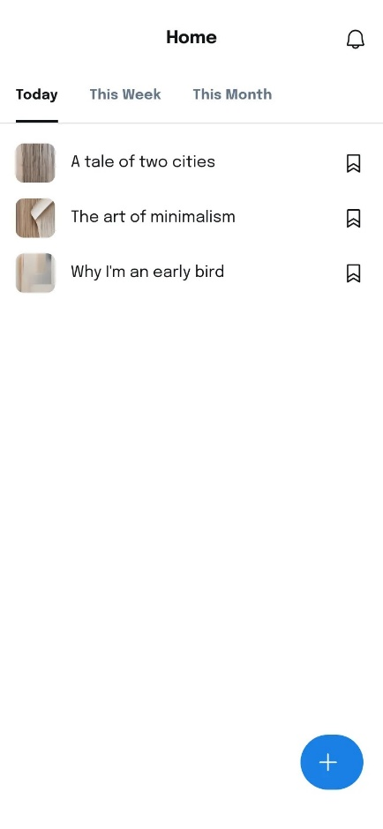

Рисунок - Макет главного экрана

Далее идет экран с блогом, на текущем месте идут как обычно карточки новостей(статей), их можно посмотреть на Рисунок – 2.

В каждой карточке включает заголовок, акцентного цвета, и подзаголовок, второго цвета из палитры.



Рисунок - Пример экрана блога

Экран дневника — это приватный экран, который включает заметки пользователя включающих заголовок и метку времени изображенной на Рисунок – 3, также включает ФАБ иконку для создания ещё одной записи.

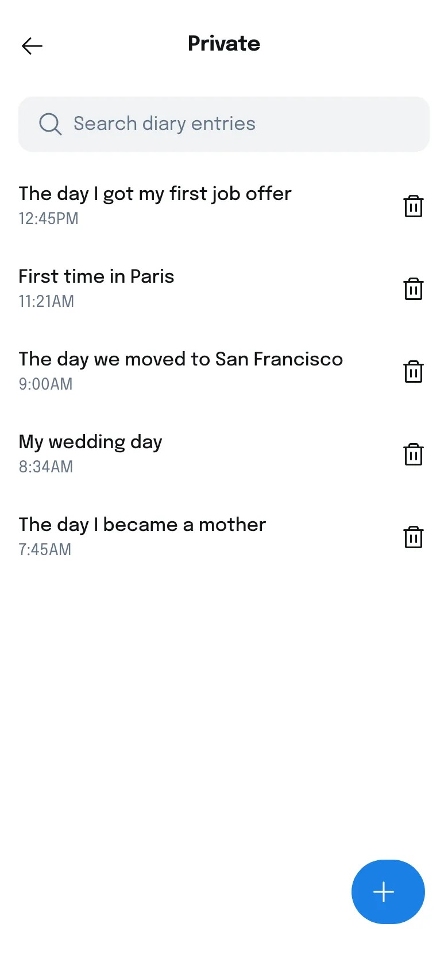

Рисунок - Пример экрана дневника

2.4 Описание разработки приложения

Архитектура приложения

В процессе разработки мобильного приложения для ведения дневника и блога была применена архитектура MVVM (Model-View-ViewModel). Данная архитектура была выбрана благодаря её преимуществам в разделении ответственности между компонентами и обеспечении тестируемости кода. Приложение разработано с использованием современного инструментария Android, включая Jetpack Compose для построения пользовательского интерфейса.Структура проекта организована по принципу разделения на модули в соответствии с их функциональным назначением:

* модуль data содержит классы для работы с данными;
* модуль domain включает бизнес-логику приложения;
* модуль ui отвечает за представление информации пользователю;
* модуль di реализует внедрение зависимостей.

Реализация слоя данных

В качестве основы для хранения данных была выбрана локальная база данных Room. Разработаны две основные сущности: DiaryEntry и BlogEntry, представляющие записи дневника и блога соответственно. Для каждой сущности определены ограничения валидации, такие как минимальная и максимальная длина заголовка и содержимого.Репозитории обеспечивают абстракцию доступа к данным и инкапсулируют логику взаимодействия с локальным хранилищем. Для каждого типа данных создан отдельный репозиторий: DiaryRepository и BlogRepository. Это позволило изолировать бизнес-логику от деталей реализации хранения данных.

Разработка пользовательского интерфейса

Пользовательский интерфейс приложения разработан с использованием декларативного подхода Jetpack Compose. Основные экраны приложения включают:

* HomeScreen - главный экран с обзором последних записей;
* DiaryScreen - экран со списком записей дневника;
* BlogScreen - экран со списком записей блога;
* ProfileScreen - экран профиля пользователя;
* CreateDiaryScreen - экран создания записи дневника;
* CreateBlogScreen - экран создания записи блога;
* DiaryDetailScreen - экран детального просмотра записи дневника;
* BlogDetailScreen - экран детального просмотра записи блога.

Для навигации между экранами использована библиотека Navigation Compose, позволяющая организовать перемещение между различными частями приложения. Реализована нижняя навигационная панель (BottomNav) для быстрого доступа к основным разделам.

Реализация бизнес-логики

Бизнес-логика приложения инкапсулирована в ViewModels, которые обеспечивают связь между пользовательским интерфейсом и данными. Для каждого основного экрана создана соответствующая ViewModel:

* HomeViewModel;
* DiaryViewModel;
* BlogViewModel;
* ProfileViewModel.

ViewModels отвечают за обработку пользовательских действий, валидацию вводимых данных и обновление состояния UI. Применение паттерна Factory позволило организовать создание ViewModels с необходимыми зависимостями.

Оптимизация производительности

В ходе разработки были применены различные техники оптимизации производительности:

* использование корутин для асинхронных операций;
* применение LazyColumn для эффективного отображения списков;
* кэширование данных для уменьшения количества обращений к базе данных;
* оптимизация запросов к базе данных.

Данные меры позволили обеспечить плавную работу приложения даже при большом количестве записей в дневнике и блоге.

2.5 Тестирование приложения

В процессе разработки было проведено модульное тестирование компонентов приложения. Тесты размещены в директориях test и androidTest. Особое внимание уделено тестированию бизнес-логики и валидации данных.Для проверки корректности работы пользовательского интерфейса применялось ручное тестирование на различных устройствах и версиях Android. Выявленные в ходе тестирования ошибки были исправлены, что позволило повысить стабильность работы приложения.

# 3 Рабочая документация

3.1 Руководство пользователя

Диаграмма вариантов использования (Рисунок - 7) для приложения "Paint Sort: Coloring Puzzle" представляет собой визуальное описание взаимодействия пользователя с системой. Она включает ключевые функции приложения и их взаимосвязи. Основным актором в данной диаграмме является Пользователь, который взаимодействует с игрой для выполнения различных задач [5].

Основные функции приложения представлены следующими вариантами использования:

1) Просмотр главного экрана – Пользователь может просматривать главный экран приложения, который является отправной точкой для всех функций.

2) Работа с дневником – Пользователь может создавать, просматривать, удалять и искать записи в личном дневнике.

3) Работа с блогом – Пользователь может управлять публичными записями блога, включая создание, просмотр, удаление и настройку видимости записей.

4) Управление профилем – Пользователь может просматривать свой профиль и связанную статистику.

Дополнительные функции включают:

1. поиск по записям – Пользователь может искать как в дневнике, так и в блоге.
2. работа с изображениями – Пользователь может добавлять изображения к записям дневника и блога.
3. управление тегами – Пользователь может добавлять теги к записям блога и фильтровать записи по ним.
4. Связи между вариантами использования включают:

* Include – Некоторые функции, такие как "Добавление изображений" и "Добавление тегов", являются включаемыми при создании записей;
* Extend – Функция "Фильтрация по тегам" расширяет возможности просмотра списка записей блога;
* просмотр статистики – Является включаемой функцией при просмотре профиля пользователя.

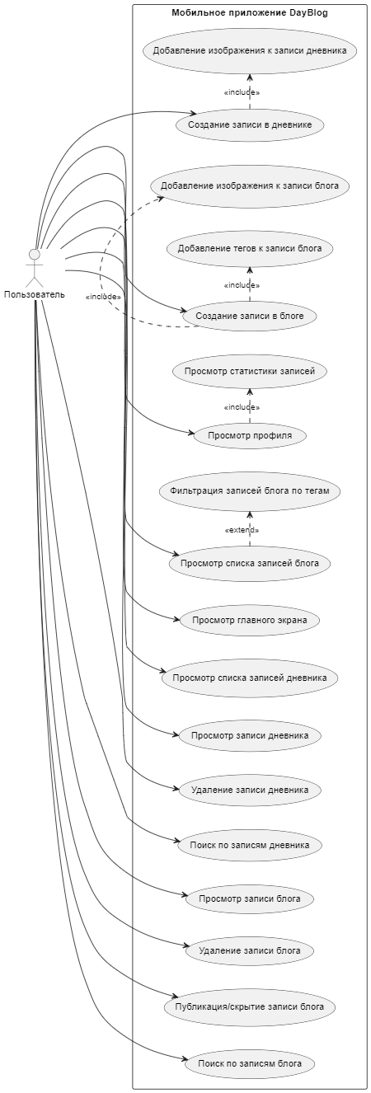

Рисунок - Диаграмма использования

Диаграмма последовательностей (Рисунок 5) для создания записи в дневнике описывает взаимодействие между пользователем и различными компонентами системы в процессе создания новой записи. Основная цель диаграммы — показать последовательность действий при создании записи в дневнике и обмен сообщениями между компонентами системы.

В диаграмме присутствуют следующие акторы и объекты (Таблица 2):

Таблица 2 – акторов и обьектов

|  |  |  |
| --- | --- | --- |
| Элемент | Тип | Назначение |
| Пользователь | Актор | Представляет конечного пользователя, который взаимодействует с приложением. |
| DiaryScreen | Объект | Основной экран дневника, отображающий список записей. |
| CreateDiaryScreen | Объект | Интерфейс создания новой записи в дневнике. |
| DiaryViewModel | Объект | Управляет бизнес-логикой и состоянием пользовательского интерфейса. |
| DiaryRepository | Объект | Обеспечивает доступ к данным и их сохранение в базе данных. |
| DiaryDao | Объект | Предоставляет методы для непосредственной работы с базой данных. |

Диаграмма отражает следующий процесс:

1. Инициация создания:

* пользователь нажимает кнопку "+" на экране дневника;
* DiaryScreen передает команду в ViewModel для отображения модального окна;
* система отображает экран создания новой записи (CreateDiaryScreen).

1. Ввод информации:

* пользователь вводит заголовок записи в дневнике;
* пользователь вводит основное содержание записи;
* при желании пользователь может добавить изображение через ImagePicker;
* система обеспечивает интерфейс для ввода всех необходимых данных.

1. Процесс сохранения:

* пользователь нажимает кнопку "Save" для сохранения записи;
* ViewModel создает новый объект DiaryEntry;
* система выполняет валидацию введенных данных.

4) Обработка в базе данных:

* Repository преобразует объект DiaryEntry в формат для базы данных;
* DiaryDao выполняет SQL-запрос для вставки новой записи;
* база данных сохраняет информацию и возвращает ID новой записи.

1. Обновление интерфейса:

* система закрывает экран создания записи;
* DiaryScreen запрашивает обновленный список записей;
* Repository получает все записи из базы данных;
* пользователю отображается обновленный список с новой записью.

1. Обработка ошибок:

* в случае неуспешной валидации система отображает сообщение об ошибке;
* пользователь может исправить данные и повторить попытку сохранения.

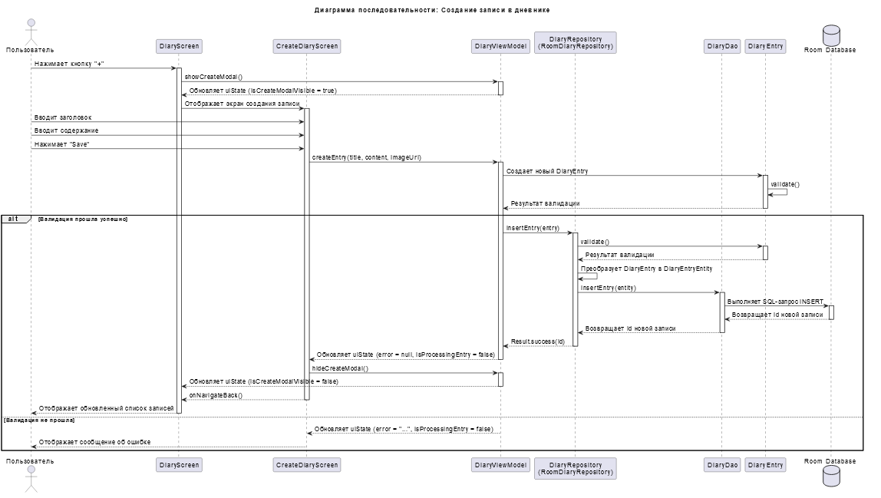

Рисунок - Диаграмма последовательностей

Диаграмма кооперации (Рисунок 6) для системы ведения дневника представляет собой визуализацию взаимодействия между различными объектами системы в рамках процесса создания записей. Она демонстрирует, как объекты взаимодействуют друг с другом для выполнения задачи создания и сохранения записей в дневнике.

Диаграмма включает следующие объекты:

1. Редактор записи – Основной интерфейс, где пользователь создает и редактирует записи дневника.
2. Система управления – Координирует процесс создания и сохранения записей.
3. Валидатор – Проверяет корректность введенных данных.
4. Хранилище данных – Управляет сохранением записей в базе данных.

Последовательность взаимодействий отражает процесс создания записи:

Этап 1: Инициация создания записи:

* Шаг 1: пользователь начинает создание новой записи через интерфейс редактора;
* Шаг 2: редактор записи инициализирует новую сессию создания записи.

Этап 2: Ввод и валидация данных:

* Шаг 3: пользователь вводит содержимое записи;
* Шаг 4: система проводит валидацию введенных данных;
* Шаг 5: валидатор проверяет корректность формата и содержания.

Этап 3: Обработка данных:

* Шаг 6: система управления обрабатывает валидированные данные;
* Шаг 7: происходит подготовка данных к сохранению.

Этап 4: Сохранение записи:

* Шаг 8: система передает данные в хранилище;
* Шаг 9: хранилище данных сохраняет запись в базе данных;
* Шаг 10: система подтверждает успешное сохранение.

Этап 5: Завершение процесса:

* Шаг 11: пользователь получает подтверждение о создании записи;
* Шаг 12: система возвращается в исходное состояние готовности к созданию новой записи.

Последовательность взаимодействий отражает процесс выполнения программы:

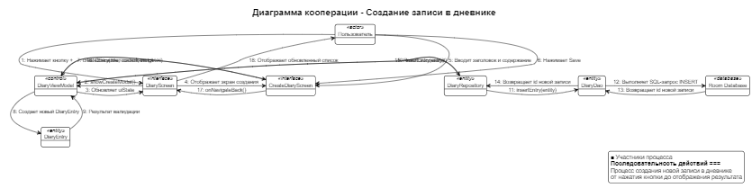

Рисунок – Диаграмма кооперации

Диаграмма развертывания (Рисунок - 7) для приложения "DayBlog" представляет собой блок-схему процесса создания и сохранения записей в дневнике. Она демонстрирует последовательность действий пользователя — от открытия приложения до сохранения записи. Диаграмма построена по многоуровневой структуре, где каждый последующий этап логически связан с предыдущим [1].

1. Начальный этап: «Пользователь открывает главный экран приложения»:

* DiaryScreen является основной точкой входа для взаимодействия с приложением;
* пользователь начинает работу с просмотра существующих записей и возможности создания новых.

1. Действие: «Пользователь нажимает кнопку создания новой записи»:

* система отображает специальный экран CreateDiaryScreen;
* этот экран предоставляет интерфейс для создания новой записи в дневнике.

1. Действие: «Пользователь вводит содержимое записи»:

* пользователь заполняет необходимые поля (заголовок, текст);
* система проверяет корректность введенных данных через DiaryViewModel.

1. Действие: «Система обрабатывает данные»:

* DiaryViewModel обрабатывает введенную информацию;
* DiaryRepository подготавливает данные для сохранения.

1. Действие: «Система сохраняет запись в базе данных»:

* DiaryDao выполняет необходимые операции с базой данных;
* Room Database обеспечивает надежное хранение информации.

1. Действие: «Система подтверждает сохранение»:

* база данных отправляет подтверждение успешного сохранения;
* система обновляет интерфейс для отображения новой записи.

1. Действие: «Система возвращается на главный экран»:

* CreateDiaryScreen закрывается;
* DiaryScreen обновляется с новой записью.

1. Завершающий этап: «Пользователь видит обновленный список записей»:

* новая запись появляется в списке на главном экране;
* система готова к созданию следующих записей.

Каждый этап поддерживается соответствующими компонентами системы:

* уровень представления (DiaryScreen, CreateDiaryScreen);
* уровень бизнес-логики (DiaryViewModel);
* уровень данных (DiaryRepository, DiaryDao);
* уровень хранения (Room Database).

Эта структура обеспечивает надежное и последовательное создание записей в дневнике, с соответствующей валидацией данных и обработкой ошибок на каждом этапе процесса.[1] Структура и взаимодействие компонентов определены в соответствии с принципами Clean Architecture и MVVM паттерном.

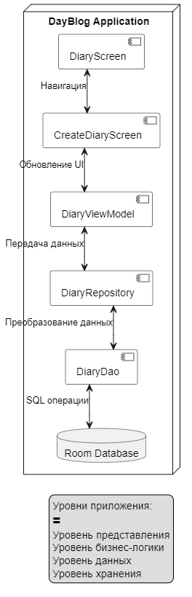

Рисунок - Диаграмма развертывания

Диаграмма деятельности (Рисунок - 8) описывает последовательность действий пользователя в приложении DayBlog, начиная с открытия приложения и заканчивая созданием записей в дневнике. Диаграмма отображает логику взаимодействия пользователя с системой, включая просмотр записей, создание новых записей и различные варианты работы с контентом [1].

Основные этапы диаграммы:

1. Открытие приложения:

* пользователь запускает DayBlog;
* отображается главный экран (DiaryScreen) со списком записей.

1. Выбор действия на главном экране:

* пользователь может просматривать существующие записи;
* создавать новые записи через кнопку "+";
* осуществлять поиск по записям;
* переходить к настройкам профиля.

1. Создание новой записи:

* пользователь нажимает кнопку создания;
* система отображает CreateDiaryScreen;
* пользователь вводит заголовок и содержание;
* опционально добавляет изображение.

1. Процесс сохранения:

* DiaryViewModel валидирует введенные данные;
* создается объект DiaryEntry;
* Repository преобразует данные для сохранения;
* DiaryDao выполняет операции с базой данных.

1. Проверка сохранения:

* если сохранение успешно, запись добавляется в базу данных;
* система возвращается на главный экран;
* отображается обновленный список записей;
* если возникла ошибка, показывается сообщение об ошибке.

1. Дополнительные действия:

* просмотр статистики записей;
* управление публикацией записей в блоге;
* работа с тегами и категориями;
* поиск и фильтрация записей.

Система поддерживает следующие основные варианты использования:

* управление записями дневника (создание, просмотр, удаление);
* работа с блогом (публикация, управление тегами);
* управление профилем и настройками;
* работа с медиа-контентом (изображения).

Взаимодействие компонентов системы происходит через четко определенные интерфейсы:

* DiaryScreen ↔ DiaryViewModel: управление отображением;
* DiaryViewModel ↔ Repository: бизнес-логика;
* Repository ↔ DiaryDao: доступ к данным;
* DiaryDao ↔ Room Database: хранение информации.

[1] Структура взаимодействия основана на принципах Clean Architecture и MVVM паттерне, что обеспечивает надежность и масштабируемость приложения.

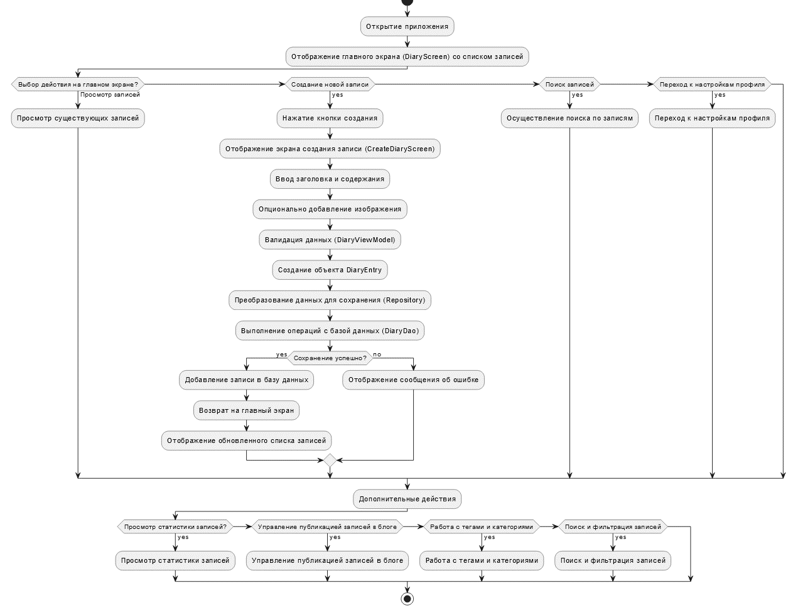

Рисунок - Диаграмма деятельности

Диаграмма состояний (Рисунок - 9) моделирует поведение приложения DayBlog в терминах различных состояний системы и переходов между ними. Она демонстрирует, как пользователь взаимодействует с приложением и как система реагирует на его действия [1].

Основные компоненты диаграммы:

1. Состояния:

* Ожидание действия - Приложение ожидает действий пользователя, например, создания новой записи или просмотра существующих;
* Создание записи - Состояние, в котором пользователь создает новую запись в дневнике;
* Просмотр записей - Состояние, в котором пользователь просматривает список записей;
* Настройки - Состояние, в котором пользователь может управлять настройками приложения;
* Выход - Состояние, в котором пользователь завершает работу с приложением.

1. Переходы:

* Начать создание - Пользователь нажимает кнопку создания новой записи, что приводит к переходу в состояние "Создание записи";
* Сохранить запись - Пользователь сохраняет созданную запись, что возвращает систему в состояние "Ожидание действия";
* Просмотреть записи - Пользователь выбирает просмотр записей, что приводит к переходу в состояние "Просмотр записей";
* Управление настройками - Пользователь изменяет настройки приложения, что приводит к переходу в состояние "Настройки";
* Завершить работу - Пользователь завершает работу с приложением, что приводит к переходу в состояние "Выход".

1. Начальное и конечное состояния:

* Начальное состояние - Приложение запущено и ожидает выбора пользователя;
* Конечное состояние - Пользователь завершает работу с приложением.

Переход между состояниями:

* Запуск приложения → Ожидание действия - Приложение загружено, и пользователь видит главный экран (DiaryScreen);
* Ожидание действия → Начать создание - Пользователь нажимает кнопку "+";
* Начать создание → Создание записи - Система отображает экран создания записи (CreateDiaryScreen);
* Создание записи → Сохранить запись - Пользователь нажимает "Сохранить";
* Сохранить запись → Ожидание действия - Система возвращается на главный экран;
* Ожидание действия → Просмотреть записи - Пользователь выбирает просмотр записей;
* Просмотреть записи → Ожидание действия - Пользователь возвращается на главный экран;
* Ожидание действия → Управление настройками - Пользователь выбирает настройки;
* Управление настройками → Ожидание действия - Пользователь возвращается на главный экран;
* Ожидание действия → Завершить работу - Пользователь выбирает выход из приложения.

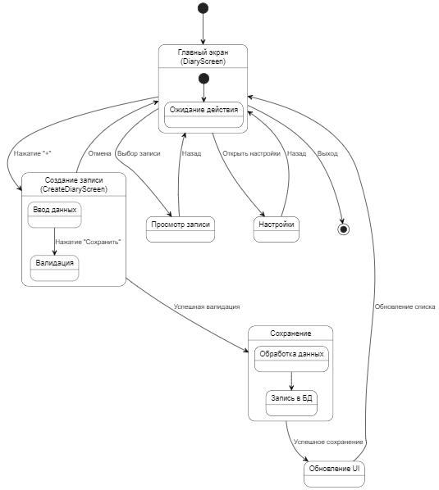

Рисунок - Диаграмма состояний

3.2 Руководство программиста

Диаграмма классов (Рисунок - 10) иллюстрирует архитектуру классов приложения DayBlog, включая основные компоненты, такие как модели данных, репозитории, слои доступа к данным и управление пользовательским интерфейсом. Она показывает взаимосвязи между классами и их функциональность.Основные классы и их описание:

1. DiaryEntry (Запись в дневнике):

Атрибуты:

* id: Int – Уникальный идентификатор записи;
* title: String – Заголовок записи;
* content: String – Содержимое записи;
* dateTime: LocalDateTime – Дата и время создания записи;
* imageUri: String? – URI изображения, прикрепленного к записи (опционально).

Методы:

* isValid(): Boolean – Проверяет, валидна ли запись;
* validate(): List<String> – Возвращает список ошибок валидации.

1. BlogEntry (Запись в блоге):

Атрибуты:

* id: Int – Уникальный идентификатор записи;
* title: String – Заголовок записи;
* content: String – Содержимое записи;
* dateTime: LocalDateTime – Дата и время создания записи;
* imageUri: String? – URI изображения, прикрепленного к записи (опционально);
* tags: List<String> – Список тегов, связанных с записью;
* isPublished: Boolean – Флаг публикации записи.

Методы:

* isValid(): Boolean – Проверяет, валидна ли запись;
* validate(): List<String> – Возвращает список ошибок валидации.

1. DiaryViewModel (Модель представления дневника):

Атрибуты:

* repository: DiaryRepository – Репозиторий для доступа к данным дневника;
* uiState: StateFlow<DiaryUiState> – Поток состояния пользовательского интерфейса.

Методы:

* createEntry(title: String, content: String, imageUri: String?) – Создает новую запись;
* deleteEntry(id: Int) – Удаляет запись по идентификатору;
* searchEntries(query: String) – Ищет записи по запросу.

1. RoomDiaryRepository (Репозиторий дневника на основе Room):

Атрибуты:

* diaryDao: DiaryDao – Объект доступа к данным для записей дневника.

Методы:

* getAllEntries(): Flow<List<DiaryEntry>> – Получает все записи дневника;
* insertEntry(entry: DiaryEntry): Result<Long> – Вставляет новую запись;
* deleteEntry(id: Int): Result<Int> – Удаляет запись по идентификатору.

1. DiaryDao (Объект доступа к данным дневника):

Методы:

* getAllEntries(): Flow<List<DiaryEntryEntity>> – Получает все записи из базы данных;
* insertEntry(entry: DiaryEntryEntity): Long – Вставляет новую запись в базу данных;
* deleteEntry(id: Int): Int – Удаляет запись по идентификатору;
* searchEntries(query: String): Flow<List<DiaryEntryEntity>> – Ищет записи по запросу.

1. AppDatabase (База данных приложения):

Методы:

* diaryDao(): DiaryDao – Предоставляет объект доступа к данным дневника;
* blogDao(): BlogDao – Предоставляет объект доступа к данным блога;
* getDatabase(context: Context): AppDatabase – Получает экземпляр базы данных.

1. DiaryScreen (Экран дневника):

Атрибуты:

* viewModel: DiaryViewModel – Модель представления для управления данными.

Методы:

* DiaryScreen(viewModel: DiaryViewModel, onNavigateToDetail: (Int) -> Unit) – Отображает список записей и кнопку создания.

CreateDiaryScreen (Экран создания записи):

Атрибуты:

* viewModel: DiaryViewModel – Модель представления для управления данными;
* title: String – Заголовок новой записи;
* content: String – Содержимое новой записи;
* imageUri: Uri? – URI выбранного изображения.

Методы:

* saveEntry() – Сохраняет новую запись.

Взаимосвязи между классами:

* DiaryScreen взаимодействует с DiaryViewModel для отображения и управления записями дневника;
* CreateDiaryScreen использует DiaryViewModel для создания новых записей;
* DiaryViewModel обращается к RoomDiaryRepository для выполнения операций с данными;
* RoomDiaryRepository использует DiaryDao для доступа к локальной базе данных;
* DiaryDao взаимодействует с AppDatabase для выполнения SQL-операций;
* DiaryEntryEntity преобразуется в DiaryEntry и обратно при операциях с базой данных;
* BlogEntryEntity преобразуется в BlogEntry и обратно при операциях с базой данных.

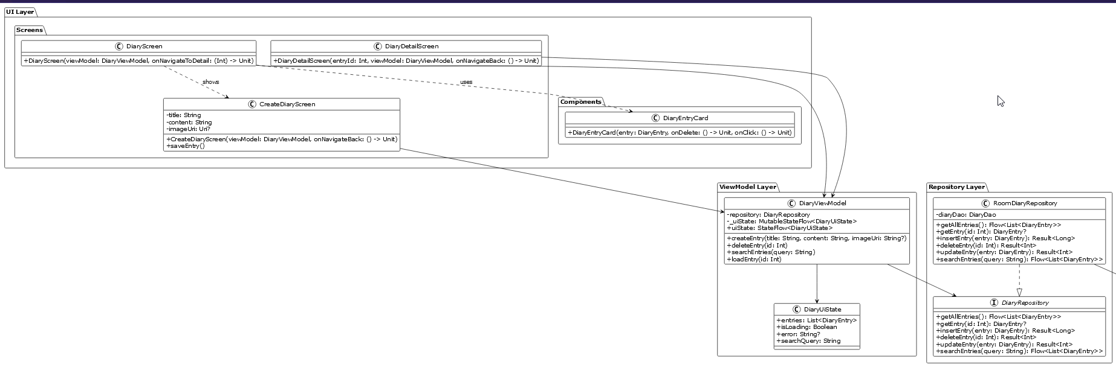

Рисунок - Диаграмма классов

# Заключение

Курсовой проект посвящен разработке мобильного приложения для ведения дневника и блога на платформе Android. Основные компоненты системы включают:

1. Архитектура MVVM: В проекте реализована архитектура Model-View-ViewModel, обеспечивающая разделение ответственности между компонентами и повышающая тестируемость кода.
2. Пользовательский интерфейс: Современный декларативный пользовательский интерфейс разработан с использованием Jetpack Compose, что обеспечивает гибкость и возможность создания анимированных компонентов.
3. Локальное хранилище данных: Система хранения данных реализована с использованием библиотеки Room, обеспечивающей типобезопасный доступ к локальной базе данных SQLite.
4. Функциональность дневника: Позволяет пользователям создавать, просматривать и удалять личные записи с возможностью добавления изображений и поиска по содержимому.
5. Управление блогом: Система обеспечивает функциональность для создания публикуемых записей с поддержкой тегов, управления статусом публикации и категоризации контента.
6. Навигация между экранами: Реализована с помощью Navigation Compose, обеспечивающего удобное перемещение между различными частями приложения.

В результате курсового проекта было создано полнофункциональное мобильное приложение, которое позволяет эффективно вести личный дневник и публичный блог на устройствах Android, обеспечивая интуитивно понятный интерфейс и широкие возможности для пользователей.

# Список использованной литературы

1. https://developer.android.com/jetpack/compose - Официальная документация Jetpack Compose [Электронный ресурс], 2025 (Дата обращения 4.03.2025).
2. https://developer.android.com/topic/libraries/architecture/room - Документация по Room [Электронный ресурс], 2025 (Дата обращения 4.03.2025).
3. https://developer.android.com/topic/libraries/architecture/viewmodel - Руководство по использованию ViewModel [Электронный ресурс], 2025 (Дата обращения 4.03.2025).
4. https://developer.android.com/kotlin/coroutines - Документация по корутинам Kotlin [Электронный ресурс], 2025 (Дата обращения 4.03.2025).
5. https://developer.android.com/guide/navigation/navigation-getting-started - Руководство по навигации в Android приложениях [Электронный ресурс], 2025 (Дата обращения 4.03.2025).
6. https://kotlinlang.org/docs/flow.html - Документация по Kotlin Flow [Электронный ресурс], 2025 (Дата обращения 4.03.2025).
7. https://material.io/design - Material Design Guidelines [Электронный ресурс], 2025 (Дата обращения 4.03.2025).
8. https://developer.android.com/training/data-storage/room/relationships - Room Database Relationships [Электронный ресурс], 2025 (Дата обращения 4.03.2025).
9. https://developer.android.com/jetpack/compose/state - Managing State in Compose [Электронный ресурс], 2025 (Дата обращения 4.03.2025).
10. https://coil-kt.github.io/coil/ - Документация библиотеки Coil [Электронный ресурс], 2025 (Дата обращения 4.03.2025).

Приложение

*// DiaryEntry.kt - Data model for Diary entries*

package com.den5.dayblog.data.model

import java.time.LocalDateTime

data class DiaryEntry(

    val id: Int = 0,

    val title: String,

    val content: String,

    val dateTime: LocalDateTime = LocalDateTime.now(),

    val imageUri: String? = null

) {

    companion object {

        const val MAX_TITLE_LENGTH = 100

        const val MIN_TITLE_LENGTH = 3

        const val MAX_CONTENT_LENGTH = 10000

        const val MIN_CONTENT_LENGTH = 10

    }

    fun isValid(): Boolean {

        return title.length in MIN_TITLE_LENGTH..MAX_TITLE_LENGTH &&

                content.length in MIN_CONTENT_LENGTH..MAX_CONTENT_LENGTH

    }

    fun validate(): List<String> {

        val errors = mutableListOf<String>()

        if (title.length < MIN_TITLE_LENGTH) {

            errors.add("Title must be at least $MIN_TITLE_LENGTH characters")

        }

        if (title.length > MAX_TITLE_LENGTH) {

            errors.add("Title cannot exceed $MAX_TITLE_LENGTH characters")

        }

        if (content.length < MIN_CONTENT_LENGTH) {

            errors.add("Content must be at least $MIN_CONTENT_LENGTH characters")

        }

        if (content.length > MAX_CONTENT_LENGTH) {

            errors.add("Content cannot exceed $MAX_CONTENT_LENGTH characters")

        }

        return errors

    }

}

*// DiaryRepository.kt - Repository interface for Diary operations*

package com.den5.dayblog.data.repository

import com.den5.dayblog.data.model.DiaryEntry

import kotlinx.coroutines.flow.Flow

import java.time.LocalDateTime

interface DiaryRepository {

    fun getAllEntries(): Flow<List<DiaryEntry>>

    suspend fun getEntry(id: Int): DiaryEntry?

    suspend fun insertEntry(entry: DiaryEntry): Result<Long>

    suspend fun deleteEntry(id: Int): Result<Int>

    suspend fun updateEntry(entry: DiaryEntry): Result<Int>

    fun searchEntries(query: String): Flow<List<DiaryEntry>>

    fun getEntriesByDateRange(startDate: LocalDateTime, endDate: LocalDateTime): Flow<List<DiaryEntry>>

    fun getEntryCount(): Flow<Int>

    fun getEntriesWithImages(): Flow<List<DiaryEntry>>

}

*// RoomDiaryRepository.kt - Implementation of DiaryRepository using Room*

package com.den5.dayblog.data.repository

import com.den5.dayblog.data.local.DiaryDao

import com.den5.dayblog.data.local.DiaryEntryEntity

import com.den5.dayblog.data.model.DiaryEntry

import kotlinx.coroutines.flow.Flow

import kotlinx.coroutines.flow.catch

import kotlinx.coroutines.flow.map

import java.util.NoSuchElementException

class RoomDiaryRepository(

    private val diaryDao: DiaryDao

) : DiaryRepository {

    override fun getAllEntries(): Flow<List<DiaryEntry>> {

        return diaryDao.getAllEntries()

            .map { entities -> entities.map { it.toDiaryEntry() } }

            .catch { e ->

                emit(emptyList())